Занятие литературы
Поэма А.Блока «Двенадцать»
Ход занятия.
1. Повторение. На предыдущем уроке мы говорили об отношении Блока к России. Этой теме, по словам самого поэта, он «сознательно и бесповоротно» посвящает свою жизнь. Это самая большая боль и любовь поэта (даже слова созвучные!)
Какой видит Блок Россию? Какое будущее ожидает ее? Что тревожит поэта?
В лирике Блока Россия предстает перед нами многоликой: то таинственной, колдовской землей, сказочной, словно дремлющей, то нищей, бесприютной, покорной, но все равно – любимой. Поэт верит в прекрасное будущее своей родины, хотя оно неясно и призрачно, а путь к нему будет трудным и мучительным. В России для Блока все – «жизнь или смерть, счастье иль погибель». И это не красивые слова: пока в поэте была жива вера в возможное счастье родины, он сам жил. А жить для него - это значит слушать музыку мира - и писать.
Жизнь не стоит на месте: сменяются эпохи, меняется отношение к ним, меняются люди.
Сегодня мы будем говорить об очень важном, переломном моменте в жизни и творчестве поэта (для Блока эти понятия неразделимы) – РЕВОЛЮЦИИ. И, обратившись к одному из его самых парадоксальных произведений – поэме «Двенадцать», попытаемся увидеть его глазами ту далекую и судьбоносную для нас эпоху.
2. Тема занятия. Поэма А.Блока «Двенадцать».
Блок с нетерпеньем ждал обновления и всеми силами старался приблизить это время. И вот, наконец, наступила эпоха великих потрясений.
Как поэт встретил революцию?
Блок приветствует Февральскую революцию, но скоро разочаровался в буржуазной демократии. А Октябрьский переворот, как ему кажется, открывает перед ним новые горизонты. В 1917 г. «содержанием всей жизни становится всемирная Революция, во главе которой стоит Россия». Т.е. Блок принял революцию безоговорочно и намеревался отдать ей жизнь. «Он ходил молодой, веселый, бодрый, с сияющими глазами – прислушивался к той «музыке революции», к тому шуму падения старого мира, который непрестанно раздавался у него в ушах, по его собственному свидетельству», - вспоминала М.Бекетова, тетка Блока.
Какой же видит Блок революцию?
9 января 1918 г он пишет статью «Интеллигенция и революция», где определяет свое отношение к революции (работа с конспектом): «Горе тем, кто думает найти в революции исполнение только своих мечтаний, как бы высоки и благородны они ни были. Революция, как грозовой вихрь, как снежный буран, всегда несет новое и неожиданное; она жестоко обманывает других, она легко калечит в своем водовороте достойного; она часто выносит на сушу невредимыми недостойных; но – это не меняет ни общего направления потока, ни того грозного и оглушительного гула, который издает поток. Гул этот все равно всегда – о великом». Это мировой циклон.
Полный воодушевления, Блок в эти же дни создает поэму «Двенадцать», которая стала значительным литературным событием своего времени, но при этом вызвала раскол в кругах интеллигенции и сыграла во многом трагическую роль в судьбе автора.

3. Напомню, что А.Блок – поэт Серебряного века. А к какому течению он относился, помните? Символист. Поэтому понятно, что символики в поэме много. Собственно, и название поэмы:
1. 12 – количество глав в поэме.
2. 12- количество красноармейцев в патруле.
3. 12 (как ни странно!) – число учеников (апостолов) Христа.
Читаем поэму по главам и оформляем таблицу:
 | Вопросы | Задания для записи
1 глава | С чего начинается поэма? Какая картина рисуется?  Какие временные реалии помогают определить время действия поэмы? | 1) Определите символику цвета:  Черный –…..  Белый – …..  2) Символы «старого» мира: …..
2 -3 | Кто ее герои? Как они изображены? О чем они говорят? Что мы можем сказать о них? Какие чувства вызывают? Почему за благословением они обращаются к Господу? Ведь они же восклицают: «эх, без креста!» | Чего хотят эти люди?
4 -7 | Кто такая Катька? За что ее убивают? (Да еще приговаривают: «Эх, эх, согреши! // Будет легче для души!») Какой диалог происходит между героями? Чем он важен для Блока? | Кто-нибудь из героев осознает, ЧТО они совершили? Переживал бы Петруха, если бы он не любил Катьку?
8 | Где тут человек? Типично это поведение или случайно? Какими словами заканчивается глава? О чем это? | О гибели чьей души говорит поэт? Почему вы так считаете?
9-10 | 9 глава резко отличается по ритмике от 8 главы и начинается она строкой из романса о декабристах: «Не слышно шуму городского…». Но дальше рисуется картина абсолютной свободы, опьянения кровью. Только радости от этого нет. Зачем здесь вновь появляется «старый мир» и почему Блок уделяет ему столько места? «Старый мир» –буржуй и паршивый пес как символ этого мира – жалок и бесприютен. У него нет будущего (недаром буржуй на перекрестке). Но и путь нового мира смутен неслучайно буржуй напоминает вопрос). Да еще вьюга (10 глава) заметает так, что «Не видать совсем друг друга // за четыре за шага!». | Определите символику:  Вьюга - ……  Перекресток - ….  Старый пес - …..
11 | 11 глава вновь показывает идущий патруль. Их шаг мерный, неотвратимый. Куда они идут? «Вдаль» - это куда? В наше время, в будущее? Что они с собой принесли? Нашли они своего врага? А вьюга все «пылит им в очи дни и ночи напролет». | Как эта фраза расширяет временные рамки поэмы?
12 | Итак, какие чувства вызывают у вас герои? Но кто же сделал их такими? Кто виноват в их безнравственности? Зачем же появляется вдруг (и «вдруг» ли?) впереди красногвардейцев Иисус Христос?
Любопытно, что и горячие сторонники поэмы Блока, и ее ярые противники были единодушны в своем неприятии этого образа в последней строфе. Почему?
Одни – видевшие в поэме «прославление» революции – считали, что Христос чужд революции и ее идеалам. Отсюда и строки «Впереди идет матрос».
Другим казалось кощунственным то, что Блок поставил Христа впереди убийц. (Волошин же сказал, что они его преследуют. Тоже может быть.)
Сам Блок, отвечая на выпады Гумилева, писал: «Мне тоже не нравится конец «12». Я хотел бы, чтобы этот конец был иной… Но чем больше я вглядывался, тем яснее я видел Христа. И тогда же я записал у себя: к сожалению, Христос»… И позже: «Страшно, что Он опять с ними»

Посмотрите на иллюстрации к поэме разных художников разных лет. Какие, на ваш взгляд, самые удачные? Ответьте на вопрос.
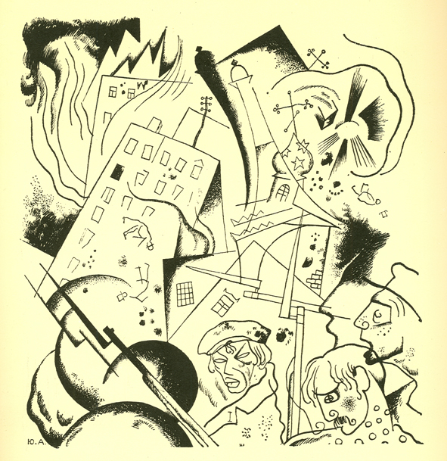 | 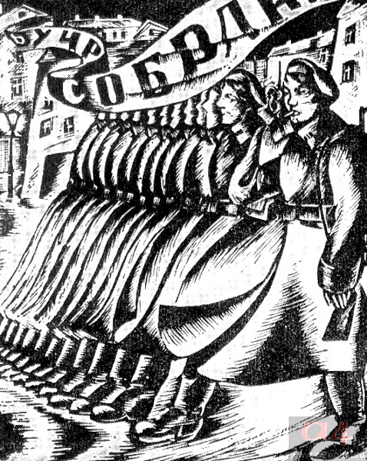
Ю. Анненков. 1918 | С. Телингатер. 1922
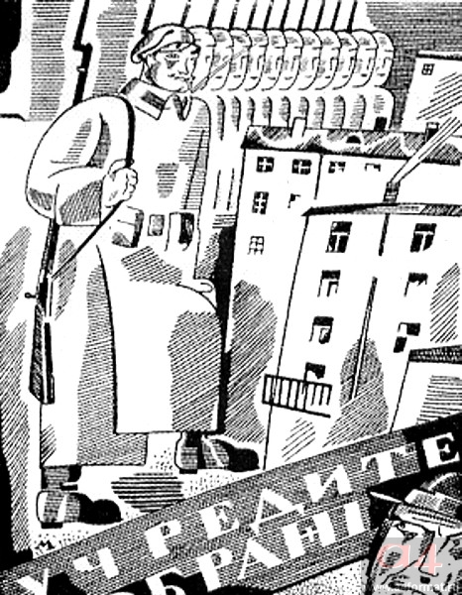 | 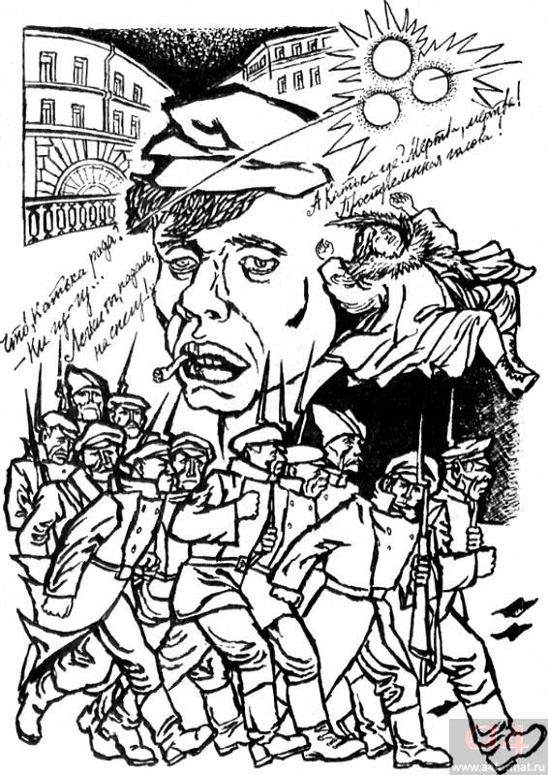
В. Масютин. 1921 | Н. Красовитова. 2004
Обратите внимание: иллюстрация 1918 года (год создания поэмы) делает акцент на крушении мира. Интересно сравнить изображение красноармейцев в 1921-22 годах (когда Советская власть практически утвердилась) и в 2004 году (новый век). Есть разница?

Можно по-разному относиться к тому, что показал Блок в поэме, к ее героям, их миру. Можно соглашаться или не соглашаться с автором, но нельзя не признать, что поэма «Двенадцать» - великое произведение об одной из наиболее страшных эпох в истории России, ибо революция – это беспощадная схватка Бога и Дьявола за душу человеческую.
Поэма «12» - честнейшая попытка понять свою страну, свой народ. Не ОСУДИТЬ или ОПРАВДАТЬ, а ПОНЯТЬ.
Домашнее задание. Как вы поняли эту небольшую, но непростую поэму? Ответьте письменно на вопрос: почему же впереди революционного патруля Блок поставил Иисуса Христа? Ответ запишите в таблице 12 главы.

